**Kurdo Kurdistan**

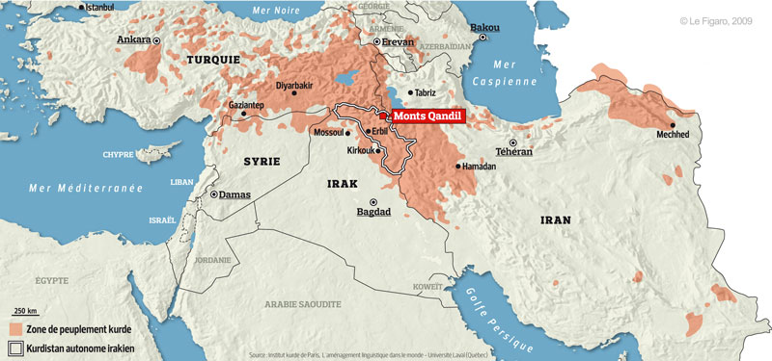

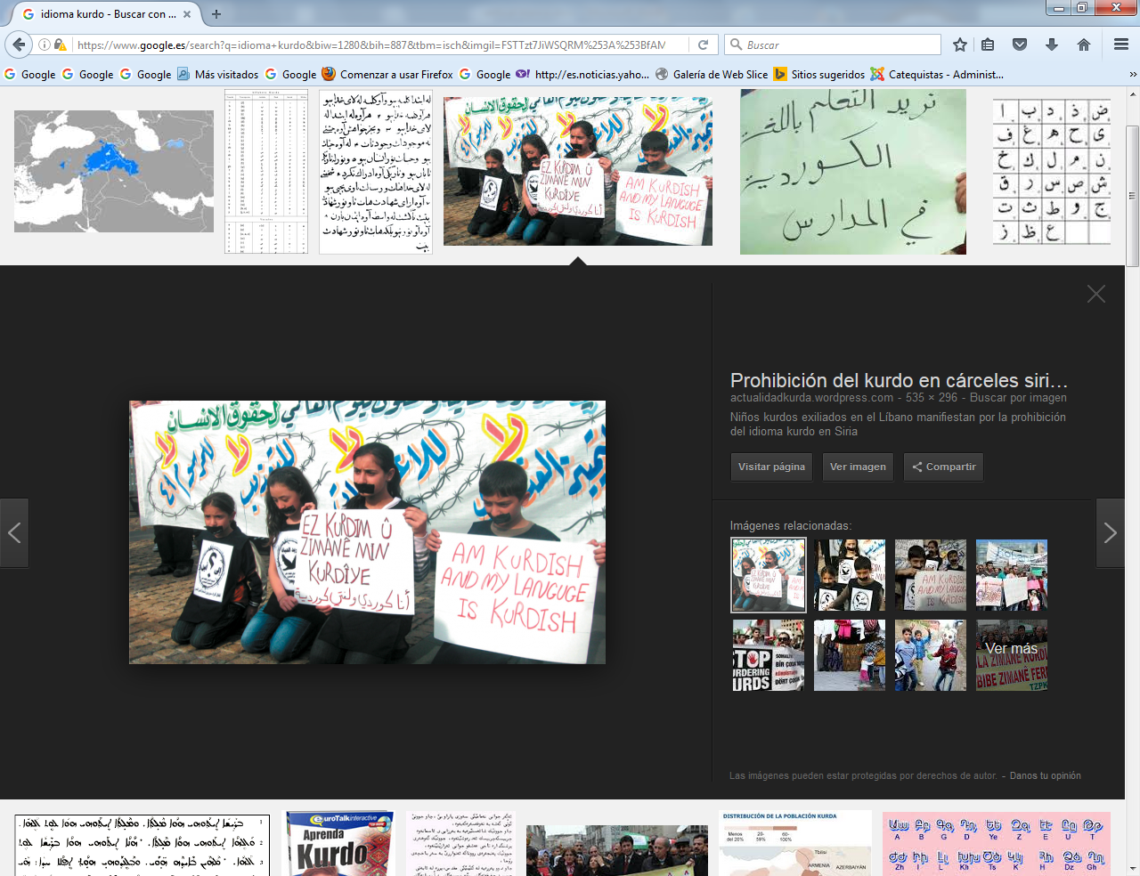

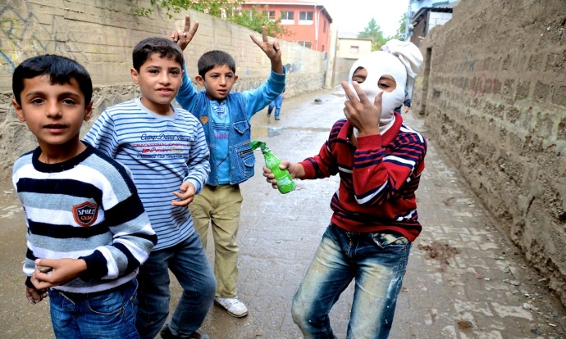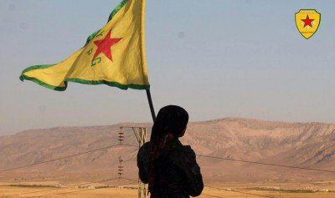

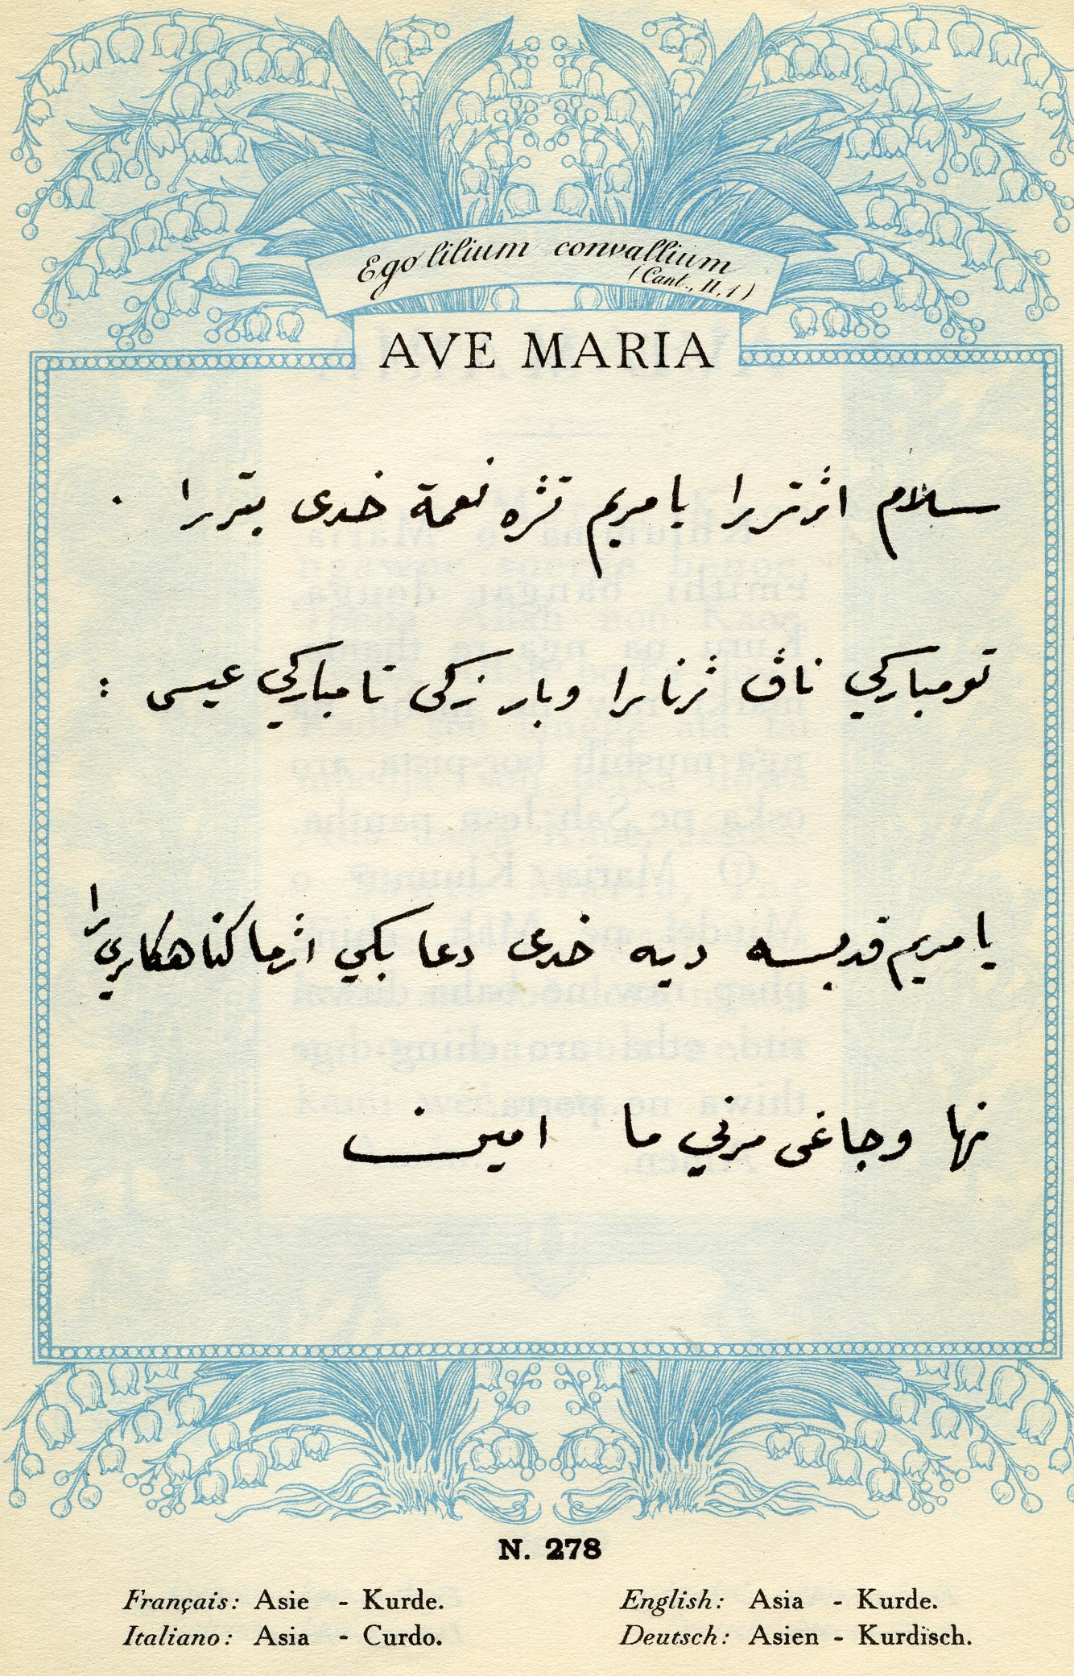

**El idioma kurdo (**[**autoglotónimo**](https://es.wikipedia.org/wiki/Autoglot%C3%B3nimo) ***Kurdî*) es una** [**lengua indoirania**](https://es.wikipedia.org/wiki/Lenguas_indo-iranias) **hablada en la región llamada** [**Kurdistán**](https://es.wikipedia.org/wiki/Kurdist%C3%A1n)**, que incluye poblaciones** [**kurdas**](https://es.wikipedia.org/wiki/Kurdo) **en partes de** [**Irán**](https://es.wikipedia.org/wiki/Ir%C3%A1n)**,** [**Irak**](https://es.wikipedia.org/wiki/Irak)**,** [**Siria**](https://es.wikipedia.org/wiki/Siria) **y** [**Turquía**](https://es.wikipedia.org/wiki/Turqu%C3%ADa)**. Lo hablan entre 25 y 30 millones de personas, aunque los datos no son exactos. Es lengua oficial en Irak, mientras que en Siria su uso está prohibido pues no se permite publicar material en kurdo. Antes de agosto de 2002, el** [**gobierno turco**](https://es.wikipedia.org/wiki/Pol%C3%ADtica_de_Turqu%C3%ADa) **puso restricciones severas al uso del kurdo, prohibiendo la lengua en medios de educación y de difusión.**

**El alfabeto kurdo todavía no es reconocido en Turquía, y el uso de las letras kurdas *X, W, Q*, las cuales no existen en el** [**alfabeto turco**](https://es.wikipedia.org/wiki/Idioma_turco)**, ha conducido a la persecución judicial en** [**2000**](https://es.wikipedia.org/wiki/2000) **y** [**2003**](https://es.wikipedia.org/wiki/2003)**. En** [**Irán**](https://es.wikipedia.org/wiki/Ir%C3%A1n)**, aunque se utiliza en los medios y los periódicos locales, no se permite que sea enseñado en las escuelas. Consecuentemente, muchos kurdos iraníes han marchado a Irak, donde pueden estudiar en su idioma nativo.**

**La lengua kurda pertenece al subgrupo occidental de los idiomas iranios, pertenecientes a la rama indo-irania de la** [**familia indoeuropea**](https://es.wikipedia.org/wiki/Familia_indoeuropea)**. Los idiomas más cercanamente emparentados con el kurdo son el** [**balochi**](https://es.wikipedia.org/wiki/Idioma_baluchi)**, el** [**gileki**](https://es.wikipedia.org/wiki/Idioma_gileki) **y el** [**talish**](https://es.wikipedia.org/wiki/Idioma_talysh)**, que pertenecen a la rama noroccidental de los idiomas iranios. El** [**idioma persa**](https://es.wikipedia.org/wiki/Idioma_persa)**, perteneciente a la rama sudoccidental, se considera una lengua relacionada también.**

## Clasificación

**La lingüística comparativa ha probado que el kurdo es una** [**lengua irania noroccidental**](https://es.wikipedia.org/wiki/Idiomas_iranios_occidentales) **que comparte diversas isoglosas con el resto de lenguas de dicho grupo. Al igual que otras lenguas iranias noroccidentales está probablemente relacionada con el idioma hablado por los** [**antiguos medos**](https://es.wikipedia.org/wiki/Media_%28Cercano_Oriente%29)**. Anteriormente a los medos, la región ocupada actualmente por los kurdos estuvo ocupada por hablantes del** [**hurrita**](https://es.wikipedia.org/wiki/Idioma_hurrita)**, que no es indoeuropeo y sobre el que se conjetura podría estar remotamente relacionado las** [**lenguas caucásicas nororientales**](https://es.wikipedia.org/wiki/Lenguas_cauc%C3%A1sicas_nororientales) **(**[**hipótesis alarodiana**](https://es.wikipedia.org/wiki/Lenguas_alarodianas)**). Se supone que este substrato no indoeuropeo ejerció mucha influencia en el kurdo y otras lenguas indoeuropeas del área como el** [**armenio**](https://es.wikipedia.org/wiki/Idioma_armenio)**.**

**El hurrita fue substituido por las lenguas iranias, hacia el 850 a. C., con la llegada de los medos al Kurdistán. Algunos expertos creen que la influencia del hurrita en el indoiranio noroccidental y el kurdo es más evidente en su estructura** [**ergativa**](https://es.wikipedia.org/wiki/Lengua_ergativa) **y en su** [**toponimia**](https://es.wikipedia.org/wiki/Toponimia)**. Un grupo lingüístico también influyente en el kurdo, pero en menor grado, fue el grupo semítico, especialmente el arameo y el árabe.**

**Literatura**

## La tradición oral

**La literatura oral y folclórica ha sido una constante en la historia literaria curda. Hay canciones de varias clases y variedades: *dîlok, govand* y *dilân* (**[**danza**](https://es.wikipedia.org/wiki/Danza)**), *lawjk* y *hâyran* (amor), *şer* o *delal* (guerra), cancioncillas que acompañaban la trashumancia de primavera (*serêle*) o de otoño (*pahîzok*), canciones de cuna (*lorî*),** [**epitalamios**](https://es.wikipedia.org/wiki/Epitalamio) **(*hevale* o *serezavano*) o de luto (*sī* o *qewil*). Los cuentos o pequeñas historias en prosa (*çîrok*) están llenos de imaginación, pueden ser maravillosos, satíricos o anecdóticos, como los cuentas de animales (*lewda*).**

**Entre las grandes narraciones legendarias encontramos *Mamê Alan*, *Zelixa û Fatûl*, *Layla û Mejnûn, Siyabend û Xacê*, *Zambilfiros* («Vendedor de cestas»), *Xûrsid û Xawer*, *Şirin û Xoşrew*, *Şirin û Ferhad*, *Faxîr û Sitiy* y *Manica û Bijan*; las epopeyas de trama histórica (*destan*) *Dimdim*, *Julindî*, *Rustem û Zoraw*, *Cihangir*, *Zendeheng*, *Nadir û Topal*, *Los doce Caballeros de Meriwan*, *Abdul Rehman Baban* y *Ezdînşer Bedir-Xan*, que facilitaban la gloria de los *dengbêj* (**[**trovadores**](https://es.wikipedia.org/wiki/Trovador) **profesionales) y *xirokbêj* (cuentistas), capaces de retener en la memoria largas y numerosas canciones, con historias de amor trágicas y sobre poderes sobrenaturales, como el *Slemanê Slivi*.**

**Durante el siglo XX se han publicado numerosas compilaciones de folclore curdo, como *Gotina pêcine* (1957) y *Sîrpehatiye Resiwe darî* (1956) de** [**Cegerxwin**](https://es.wikipedia.org/w/index.php?title=Cegerxwin&action=edit&redlink=1)**, publicados en** [**Damasco**](https://es.wikipedia.org/wiki/Damasco)**; *Oise-y pêşinan* (1933) de Ismail Heqî Şaweys, publicado en** [**Bagdad**](https://es.wikipedia.org/wiki/Bagdad)**; *Hezar bêj û pend* (1930) de Marûf Çiyawok, también en Bagdad, *Çiri ke kurde* (1961) y *Çirike û Siyamend* (1956) de A. Ayyubian, en** [**Tabriz**](https://es.wikipedia.org/wiki/Tabriz)**; y *Zambilfîros* (1965) de Gew Mukriani, en** [**Hewler**](https://es.wikipedia.org/w/index.php?title=Hewler&action=edit&redlink=1)**. En 1987 la editorial sueca Orfeus publicó los *Cîrokên kurdî* («Cuentos curdos») de** [**Roger Lescot**](https://es.wikipedia.org/w/index.php?title=Roger_Lescot&action=edit&redlink=1)**, que publicó *Kürtçe gramari* (1968; «Gramática kurda») con E.C. Bedirxane.**

## Primeras muestras

**El primer texto en kurdo data del siglo VII y narra como los árabes exterminaron a los seguidores de** [**Zoroastro**](https://es.wikipedia.org/wiki/Zoroastro)**.** [**Ali ibn al-Athir**](https://es.wikipedia.org/wiki/Ali_ibn_al-Athir) **(muerto en 1233) en su *Kamil* señala que pocos kurdos saben escribir su idioma y que las obras cultas las escriben en** [**árabe**](https://es.wikipedia.org/wiki/Idioma_%C3%A1rabe)**, como Ibn Kallikan (1211-1282), historiador y biógrafo, o Abu'l Fida (1273-1331) historiador y geógrafo; en** [**persa**](https://es.wikipedia.org/wiki/Idioma_persa)**, como Sharif Jan Bidlisi (fl. 1596) y** [**Idris Hakim Bidlisi**](https://es.wikipedia.org/w/index.php?title=Idris_Hakim_Bidlisi&action=edit&redlink=1) **(muerto en 1520), autor de *Hest Bihest* («Ocho paraísos», 1501) y una historia de la** [**Imperio otomano**](https://es.wikipedia.org/wiki/Imperio_otomano) **en persa. También era kurdo el gran poeta turco** [**Fuzuli**](https://es.wikipedia.org/wiki/Fuzuli) **(muerto en 1556). Casi todos los escritores kurdos antiguos eran políglotas.**

**Otros autores curdos destacados en otros idiomas fueron:**

* **Los poetas árabes** [**Zahāwī**](https://es.wikipedia.org/w/index.php?title=Zah%C4%81w%C4%AB&action=edit&redlink=1) **(1863-1936),** [**Ahmad Shawki**](https://es.wikipedia.org/w/index.php?title=Ahmad_Shawki&action=edit&redlink=1) **(1868-1932),** [**Rusafī**](https://es.wikipedia.org/w/index.php?title=Rusaf%C4%AB&action=edit&redlink=1) **(1875-1945), el sociólogo** [**Kasim Amin**](https://es.wikipedia.org/w/index.php?title=Kasim_Amin&action=edit&redlink=1) **(1865-1908) y los novelistas 'Akkad (1889-1964),** [**Muhammad Taymur**](https://es.wikipedia.org/w/index.php?title=Muhammad_Taymur&action=edit&redlink=1) **(1892-1921) y Mahmud Taymur (1894-?).**
* **En persa,** [**Muhammad Mardukh Kurdistánī**](https://es.wikipedia.org/w/index.php?title=Muhammad_Mardukh_Kurdist%C3%A1n%C4%AB&action=edit&redlink=1)**, R. Yasimī e Ihsan Nūri**
* **En turco, M.N. Dersimli y A. Yamulki.**

**Según la información dada por** [**Alexander Jaba**](https://es.wikipedia.org/w/index.php?title=Alexander_Jaba&action=edit&redlink=1)**, cónsul ruso en** [**Hakkâri**](https://es.wikipedia.org/wiki/Hakk%C3%A2ri)**, habría que esperar al siglo XV para encontrar en a los primeros poetas kurdos en lengua kurda conocidos,** [**Elî Herîrî**](https://es.wikipedia.org/w/index.php?title=El%C3%AE_Her%C3%AEr%C3%AE&action=edit&redlink=1) **(1425-1495) de Hakkari con cantos patrióticos.**

**Otros fueron** [**Ahmed Mala-y-Ziviri**](https://es.wikipedia.org/w/index.php?title=Ahmed_Mala-y-Ziviri&action=edit&redlink=1) **(s. XII);** [**Hafîz**](https://es.wikipedia.org/w/index.php?title=Haf%C3%AEz&action=edit&redlink=1) **(muerto en 1389);** [**Djamî**](https://es.wikipedia.org/w/index.php?title=Djam%C3%AE&action=edit&redlink=1) **(1414-1492);** [**Mela Ehmed**](https://es.wikipedia.org/w/index.php?title=Mela_Ehmed&action=edit&redlink=1) **de** [**Batê**](https://es.wikipedia.org/w/index.php?title=Bat%C3%AA&action=edit&redlink=1) **(1414-1495);** [**Şêx Ehmed Nîsanî Meleyê Cizîri**](https://es.wikipedia.org/w/index.php?title=%C5%9E%C3%AAx_Ehmed_N%C3%AEsan%C3%AE_Meley%C3%AA_Ciz%C3%AEri&action=edit&redlink=1) **de** [**Bohtan**](https://es.wikipedia.org/w/index.php?title=Bohtan&action=edit&redlink=1) **(1407-1481), autor de un *diwan* de 2.000 versos, influenciados por la** [**mística sufí**](https://es.wikipedia.org/w/index.php?title=M%C3%ADstica_suf%C3%AD&action=edit&redlink=1)**, publicado en 1904; Mir Mihemed de Mukis** [**Feqiyê Teyran**](https://es.wikipedia.org/w/index.php?title=Feqiy%C3%AA_Teyran&action=edit&redlink=1) **(«El jurista de los pájaros», 1590-1660), con las obras en** [**kurmaní**](https://es.wikipedia.org/w/index.php?title=Kurman%C3%AD&action=edit&redlink=1) ***El caballo negro* y *Historia del jeque San'an*;** [**Êli Tirmuqi**](https://es.wikipedia.org/w/index.php?title=%C3%8Ali_Tirmuqi&action=edit&redlink=1) **(1590-1653) con *Bātē*;** [**Mustafa Besarani**](https://es.wikipedia.org/w/index.php?title=Mustafa_Besarani&action=edit&redlink=1) **(1641-1702) con *Mala Tahir Avromani*;** [**Sharaf Khan**](https://es.wikipedia.org/w/index.php?title=Sharaf_Khan&action=edit&redlink=1) **(1543-1604); con , diccionario árabe-kurdo para niños; y el gran** [**Ehmedê Xanî**](https://es.wikipedia.org/wiki/Ehmed%C3%AA_Xan%C3%AE) **(1652-1706), autor del léxico árabe-kurdo *Nûbihara Biçûkan* («La primavera de los niños», 1648), y de la gran epopeya nacional** [***Mem û Zîn***](https://es.wikipedia.org/wiki/Mem_%C3%BB_Z%C3%AEn) **(1695), versión del mito *Mame Alan* escrita en 2.565** [**dísticos**](https://es.wikipedia.org/wiki/D%C3%ADstico)**, donde relata la vida de Mem, hijo del rey del** [**Yemen**](https://es.wikipedia.org/wiki/Yemen)**, que representa el pueblo kurdo, y que es encarcelado y se lamenta de la división del país. Fueron discípulos suyos** [**Ismaîlê Bayezidî**](https://es.wikipedia.org/w/index.php?title=Isma%C3%AEl%C3%AA_Bayezid%C3%AE&action=edit&redlink=1) **(1654-1709), autor de *Gulzar* («El rosal») glosario** [**kurmanji**](https://es.wikipedia.org/w/index.php?title=Kurmanji&action=edit&redlink=1)**-árabe-persa,** [**Murad Xan Bayezidî**](https://es.wikipedia.org/w/index.php?title=Murad_Xan_Bayezid%C3%AE&action=edit&redlink=1) **(1736-1778) y** [**Sheref Khan de Çülemerg**](https://es.wikipedia.org/w/index.php?title=Sheref_Khan_de_%C3%87%C3%BClemerg&action=edit&redlink=1) **(1682-1748), poetas líricos.**

**La primera gramática de la lengua kurda fue escrita por el italiano** [**Maurizio Gaizoni**](https://es.wikipedia.org/w/index.php?title=Maurizio_Gaizoni&action=edit&redlink=1)**, religioso dominico que pasó veinte años en** [**Amadiyya**](https://es.wikipedia.org/w/index.php?title=Amadiyya&action=edit&redlink=1) **y que escribió la *Grammatica e vocabolario della lingua kurda* (1787). En las cortes de los valles de** [**Ardalan**](https://es.wikipedia.org/w/index.php?title=Ardalan&action=edit&redlink=1) **o de los soldados de** [**Heweraman**](https://es.wikipedia.org/w/index.php?title=Heweraman&action=edit&redlink=1)**, destacarían los poetas en** [**guraní**](https://es.wikipedia.org/w/index.php?title=Guran%C3%AD&action=edit&redlink=1) **y la producción poética fundamentada en la** [**métrica dodecasílaba**](https://es.wikipedia.org/w/index.php?title=M%C3%A9trica_dodecas%C3%ADlaba&action=edit&redlink=1)**, como** [**Ehmedê Textî**](https://es.wikipedia.org/w/index.php?title=Ehmed%C3%AA_Text%C3%AE&action=edit&redlink=1) **(muerto en 1640),** [**Şêx Mistefa Besaranî**](https://es.wikipedia.org/w/index.php?title=%C5%9E%C3%AAx_Mistefa_Besaran%C3%AE&action=edit&redlink=1) **(1641-1702), Xānay Qubādī (1700-1759), autor de *Salawāt nama* y de *Çirin û Xosrow*, Mahzûni (fl. 1783) y** [**Mullah Bulad Xanê**](https://es.wikipedia.org/w/index.php?title=Mullah_Bulad_Xan%C3%AA&action=edit&redlink=1) **(fallecido en 1885) con *Layli û Mexnum*. También destacaron los autores de** [**gazal**](https://es.wikipedia.org/wiki/Gazal)[**Mawlawi**](https://es.wikipedia.org/w/index.php?title=Mawlawi&action=edit&redlink=1) **(1806-1882) y** [**Yusuf Yaska**](https://es.wikipedia.org/w/index.php?title=Yusuf_Yaska&action=edit&redlink=1) **(1592-1636).**

## Siglo XIX

**Durante el siglo XIX, aumentó el número de escritores en lengua kurda. En poesía se usó la** [**qaşida**](https://es.wikipedia.org/w/index.php?title=Qa%C5%9Fida&action=edit&redlink=1)**, poema lírico monorímico de 15-30 dísticos, el gazal, poema corto de 5-12 dísticos y otros; destacaron autores como Mewslewi (1806-1882);** [**Nalî**](https://es.wikipedia.org/w/index.php?title=Nal%C3%AE&action=edit&redlink=1) **(Malâ Khidrî Ahmed-î Chawaysi Mikhayîlî, 1797-1825), con un diván en kurdo central publicado en 1931;** [**Hêdci Qadirê Goyî**](https://es.wikipedia.org/w/index.php?title=H%C3%AAdci_Qadir%C3%AA_Goy%C3%AE&action=edit&redlink=1) **(1815-1892), autor de qasidas de carácter social y considerado el más grande poeta curdo del siglo, cuyo diván se publicó en 1925; el** [**mulá**](https://es.wikipedia.org/wiki/Mul%C3%A1) **sufí** [**Salih Herîq**](https://es.wikipedia.org/w/index.php?title=Salih_Her%C3%AEq&action=edit&redlink=1) **(1851-1907);** [**Edeb**](https://es.wikipedia.org/w/index.php?title=Edeb&action=edit&redlink=1) **(Evdelah Beg Misbah al Diwan, 1859-1916) con un diván; el poeta** [**Ehmed Begê Komasi**](https://es.wikipedia.org/w/index.php?title=Ehmed_Beg%C3%AA_Komasi&action=edit&redlink=1) **(1795-1876); el jeque** [**Şêx Riza Talebanî**](https://es.wikipedia.org/w/index.php?title=%C5%9E%C3%AAx_Riza_Taleban%C3%AE&action=edit&redlink=1) **(1835-1910), mulá** [**agnóstico**](https://es.wikipedia.org/wiki/Agn%C3%B3stico) **fundador de la poesía satírica kurda; Salim (1800-1866) y Kurdi (1803-1849), con poesía patriótica; el naqshbandi Mehwî (1830-1904), con teorías sufíes; Mirza Rehîm Wafa'y (1836-1892) y las poetisas** [**Mah Şeref Xanim**](https://es.wikipedia.org/w/index.php?title=Mah_%C5%9Eeref_Xanim&action=edit&redlink=1) **de** [**Ardelan**](https://es.wikipedia.org/w/index.php?title=Ardelan&action=edit&redlink=1) **(1800-1847), Sira Xanim de** [**Diyarbakir**](https://es.wikipedia.org/wiki/Diyarbakir) **(1814-1865) y Mihrewan de Berwarî (1858-1905).**

**También recibieron visitas de científicos europeos, como Alexander Jaba, autor de *Recueil de notices et recites kurdes* (1860) y de un *Dictionnaire kurde-français* (1879) de F. Justi.**

## Siglo XX

**En cuanto al siglo XX, hay que decir que fue al final de la** [**Primera Guerra Mundial**](https://es.wikipedia.org/wiki/Primera_Guerra_Mundial) **cuando se produjo el impulso definitivo de la literatura en lengua kurda, gracias a las revistas y diarios.** [**Tewfîq Wahbî**](https://es.wikipedia.org/w/index.php?title=Tewf%C3%AEq_Wahb%C3%AE&action=edit&redlink=1) **fue el pionero de la gramática kurda (1929), de los orígenes de la lengua (1966) y autor de un diccionario kurdo-inglés el 1966; desatacarían en** [**Irak**](https://es.wikipedia.org/wiki/Irak)[**Hisên Arif**](https://es.wikipedia.org/w/index.php?title=His%C3%AAn_Arif&action=edit&redlink=1) **(1926), fundador de la** [**Unión de Escritores Kurdos**](https://es.wikipedia.org/w/index.php?title=Uni%C3%B3n_de_Escritores_Kurdos&action=edit&redlink=1) **de Iraq;** [**Ehmed Muchtar Caf**](https://es.wikipedia.org/w/index.php?title=Ehmed_Muchtar_Caf&action=edit&redlink=1) **(1897-1935); Hamdî (1878-1936); Mihemed Şêx Evdil Kerîm Qani (1900-?); Evdil Wahîd Nûrî (1903-1944); Hacî Tewfiq** [**Piremerd**](https://es.wikipedia.org/w/index.php?title=Piremerd&action=edit&redlink=1) **(*el anciano*, 1867-1950), con *Duvanza suvarai marivan* («Doce jinetes en Marivan», 1935); el historiador** [**Huseyn Huznî Mukrianî**](https://es.wikipedia.org/w/index.php?title=Huseyn_Huzn%C3%AE_Mukrian%C3%AE&action=edit&redlink=1) **(1886-1947); el general** [**Mihemed Emîn Zekî**](https://es.wikipedia.org/w/index.php?title=Mihemed_Em%C3%AEn_Zek%C3%AE&action=edit&redlink=1) **(1880-1945); Refiq Hilmî (fallecido en 1961) en** [**Kurdistán del Sur**](https://es.wikipedia.org/w/index.php?title=Kurdist%C3%A1n_del_Sur&action=edit&redlink=1) **(1956); el poeta de** [**Silemani**](https://es.wikipedia.org/w/index.php?title=Silemani&action=edit&redlink=1) **Evdelah Mihemed Ziwer (1875-1945) y el atormentado Faik Evdelah Bêkes (*el sin persona*, 1905-1948).** [**Evdilê Gorani**](https://es.wikipedia.org/w/index.php?title=Evdil%C3%AA_Gorani&action=edit&redlink=1) **(1904-1962) fue poeta, autor de *Bahaşt a yadegar* («Paraíso y memoria», 1950), *Fimesk û hunar* («Lágrimas y arte», 1950), *Siruşt û darun* («Naturaleza y alma»,1968) y *Lavik û payam* («Balada y mensaje», 1969), director de la revista *Jin* («Vida») del PDK entre 1952-1954 y prisionero político. Posteriormente destacaron Dilzar (1928);** [**Dildar**](https://es.wikipedia.org/wiki/Dildar) **(1918-1948), autor del himno nacional kurdo** [***Ey ragip***](https://es.wikipedia.org/w/index.php?title=Ey_ragip&action=edit&redlink=1)**; Ehmed Hardî (1922); Salam (1892-1959); Kaka-y Fallah (1928); Kameran Mokrî (1929) y Mihemed Huseyn Berzinji *Ain ha Ba*.**

**A partir de los años 20 empezó a desarrollarse la prosa. La primera novela fue *La Xawimâ* («Dentro de mi sueño», 1925) de Yamil Sâ'ib (1887-1950), publicada en la revista *Jiyanawa*. En 1945 fue prohibido el ensayo *Adamizad la saya-y darabagî* («El hombre en la sociedad feudal») de Mahmud Ahmad. Para ensanchar vocabularios y términos, se comenzó a traducir clásicos franceses, ingleses, persas y turcos.**

**Así, Jamal Nebez tradujo *The storm* de** [**William Shakespeare**](https://es.wikipedia.org/wiki/William_Shakespeare) **(1957), Mihemed Elî Kurdî el *Zadig* de** [**Voltaire**](https://es.wikipedia.org/wiki/Voltaire) **(1954), y** [**Nuredîn Zaza**](https://es.wikipedia.org/w/index.php?title=Nured%C3%AEn_Zaza&action=edit&redlink=1) **(1919-1988) el *Gavroche* de** [**Victor Hugo**](https://es.wikipedia.org/wiki/Victor_Hugo) **y *Las Estrellas* de** [**Alphonse Daudet**](https://es.wikipedia.org/wiki/Alphonse_Daudet)**. Haşim Dixirmacî escribió artículos de divulgación científica y Nacî Elas tradujo las narraciones de los viajeros británicos. Zaza también publicó con Mistefa Ehmed Botî cuentos en la revista *Hawar* y los poemas de** [**Osman Sebrî**](https://es.wikipedia.org/w/index.php?title=Osman_Sebr%C3%AE&action=edit&redlink=1) **(1906-1993). Los tres se exilaron a** [**Siria**](https://es.wikipedia.org/wiki/Siria)**. En cuanto a la crítica literaria, destacaron Yûnis Reûf; el folclorista Izz al Din Rasûl (1935);** [**Marûf Xiznedar**](https://es.wikipedia.org/w/index.php?title=Mar%C3%BBf_Xiznedar&action=edit&redlink=1)**, autor de *Keş û qafiyet le şî'irî kurdî da* («Ritmo y métrica a la poesía kurda», 1962); Cemîl Bendi Rojbeyani, que tradujo al árabe el *Sharaf name* (1957). Y en cuanto a novelistas, destacaron Şekir Fetah, Ibrahîm Ehmed (1912) y Miherem Mihemed Emîn (1921).**

**Además de estos, en novela y teatro hay que destacar a Burkan con *Kiç û qutebxane* («La chica y la escuela», 1956); Jirî con *Afret û niwişté* («La mujer y el talismán», 1956); Emîn Mirza Kerîm; Xalîd Delair; Cemal Evdil Qadir Baban, con *Norûz* (1960), drama de cinco actos en verso, y Zekî Ehmed Henarî. En 1971 se fundó la Academia Kurda de Bagdad, donde destacarían** [**Marif Barzinji**](https://es.wikipedia.org/w/index.php?title=Marif_Barzinji&action=edit&redlink=1) **(1927-1963),** [**Qā'os Guftan**](https://es.wikipedia.org/w/index.php?title=Q%C4%81%27os_Guftan&action=edit&redlink=1)**,** [**Huseyn Arif**](https://es.wikipedia.org/w/index.php?title=Huseyn_Arif&action=edit&redlink=1) **(1936),** [**Ibrahim Ahmed**](https://es.wikipedia.org/w/index.php?title=Ibrahim_Ahmed&action=edit&redlink=1) **(1914), autor de la primera novela en soraní, *Jan-y galo* («El sufrimiento de un pueblo», 1973). La Academia publicaría en 1970 *Masala-y wijdā* («Una cuestión de conciencia», 1920) escrita en** [**soraní**](https://es.wikipedia.org/w/index.php?title=Soran%C3%AD&action=edit&redlink=1) **por** [**Ehmed Muxtar Caf**](https://es.wikipedia.org/w/index.php?title=Ehmed_Muxtar_Caf&action=edit&redlink=1)**.**

**En** [**Turquía**](https://es.wikipedia.org/wiki/Turqu%C3%ADa)**,** [**Cêladit Bedir Xane**](https://es.wikipedia.org/w/index.php?title=C%C3%AAladit_Bedir_Xane&action=edit&redlink=1) **(1893-1951) y** [**Kamuran Bedir Xane**](https://es.wikipedia.org/w/index.php?title=Kamuran_Bedir_Xane&action=edit&redlink=1) **(1895-1978) con la revista** [***Hawar***](https://es.wikipedia.org/wiki/Hawar) **(«Llamamiento») en kurmaní, se exilaron a** [**Damasco**](https://es.wikipedia.org/wiki/Damasco) **y su trabajo lingüístico y literario ayudó a convertir el kurdo en una lengua moderna.**

**El nacionalista y unitarista** [**Şêxmûs Hesen**](https://es.wikipedia.org/w/index.php?title=%C5%9E%C3%AAxm%C3%BBs_Hesen&action=edit&redlink=1)[***Cigerxwîn***](https://es.wikipedia.org/w/index.php?title=Cigerxw%C3%AEn&action=edit&redlink=1) **(en turco, Fattah Beg Sahibqiran, 1903-1984) compuso la novela *Sehr-y Jin* («La ciudad de la vida»), la compilación de poesía *Diwanê Cegerxwîn* (1945) y *Sewra azadî* («La revuelta de la libertad», 1954), fábula sobre el** [**Kurdistán**](https://es.wikipedia.org/wiki/Kurdist%C3%A1n) **y la actitud nacional de las diversas clases. El más destacado ha sido el novelista y activista** [**Musa Anter**](https://es.wikipedia.org/wiki/Musa_Anter) **(1920-1992), asesinado por el régimen turco, autor de *Birîna reş* («La herida negra», 1965), publicada en** [**Estambul**](https://es.wikipedia.org/wiki/Estambul)**, sobre la miseria y la ignorancia de los labradores kurdos de Turquía, y *Hatiralarim* («Mis recuerdos», 1991).** [**Mehmed Emîn Bozarslan**](https://es.wikipedia.org/wiki/Mehmed_Em%C3%AEn_Bozarslan) **publicaría *Meliya Meshûr* («Cuentos populares», 1984) en** [**Upsala**](https://es.wikipedia.org/wiki/Upsala) **y H. Deniz los *Gotnê pêsyê curda* («Proverbios curdos», 1991).** [**Suzan Damanci**](https://es.wikipedia.org/w/index.php?title=Suzan_Damanci&action=edit&redlink=1) **(**[**Diyarbekir**](https://es.wikipedia.org/w/index.php?title=Diyarbekir&action=edit&redlink=1)**, 1962) escribió las novelas *Reçine kokyyordu Hêlin* («Hêlin olía a reina», 1993), *Eriyip gidiyor gice* («La noche se desvanece», 1991) y *Kivaç daglar kar tuttu* («Las áridas montañas cubiertas de nieve», 1995).**

**En** [**Irán**](https://es.wikipedia.org/wiki/Ir%C3%A1n) **destacó el poeta** [**Dildar**](https://es.wikipedia.org/wiki/Dildar) **(1918-1948), autor de** [***Ey ragip***](https://es.wikipedia.org/w/index.php?title=Ey_ragip&action=edit&redlink=1) **(«Ay enemigo»), himno nacional de la** [**República de Mehabad**](https://es.wikipedia.org/w/index.php?title=Rep%C3%BAblica_de_Mehabad&action=edit&redlink=1) **y adoptado posteriormente por el** [**PKK**](https://es.wikipedia.org/wiki/Partido_de_los_Trabajadores_del_Kurdist%C3%A1n)**. El poeta más destacado fue el también político Evdirehmanê Sherafkendi** [**Hejar**](https://es.wikipedia.org/wiki/Hejar) **(*Mendigo*, 1920-1993) miembro del** [**Komala i Zhiani Kurd**](https://es.wikipedia.org/w/index.php?title=Komala_i_Zhiani_Kurd&action=edit&redlink=1) **desde 1941 y futura cabeza del** [**PDKI**](https://es.wikipedia.org/w/index.php?title=Partido_Democr%C3%A1tico_del_Kurdist%C3%A1n_Iran%C3%AD&action=edit&redlink=1)**, escribió la novela *Alakok* («Una flor en la montaña», 1945) y el drama *Bêjti seremer û lassayi sag û mangesew* («La historia de las cabezas de carnero y la luna y el perro»). Bîcan Esedîpûr escribió *Miga Nasreddîn*.**

**En la** [**Unión Soviética**](https://es.wikipedia.org/wiki/Uni%C3%B3n_Sovi%C3%A9tica) **destacaron** [**Ereb Semo**](https://es.wikipedia.org/w/index.php?title=Ereb_Semo&action=edit&redlink=1) **(1898-1979), residente en** [**Armenia**](https://es.wikipedia.org/wiki/Armenia)**, que escribió *Sivane kurd* («Diván kurdo», 1935), una de las mejores antologías poéticas, *Amre Lenin* («Vida de Lenin», 1930), *Jina Bextewar* («Vida feliz», 1959); el folclorista** [**Haciyê Cindî**](https://es.wikipedia.org/w/index.php?title=Haciy%C3%AA_Cind%C3%AE&action=edit&redlink=1) **(1908), con *Nevisark'ared k'urdaya sovetie* (1957); el crítico** [**Ordixanê Celîl**](https://es.wikipedia.org/w/index.php?title=Ordixan%C3%AA_Cel%C3%AEl&action=edit&redlink=1)**, con el epopeya *Telî Hamza* (1963);** [**Emînê Evdal**](https://es.wikipedia.org/w/index.php?title=Em%C3%AEn%C3%AA_Evdal&action=edit&redlink=1) **(1906-1964) con los poemas *Darishan* y *Khalil ve Sinem* (1965);** [**Dzhalil Dzhasme**](https://es.wikipedia.org/w/index.php?title=Dzhalil_Dzhasme&action=edit&redlink=1) **(1908) con *Alagiaz* (1964);** [**Wezîrê Nadirî**](https://es.wikipedia.org/w/index.php?title=Wez%C3%AEr%C3%AA_Nadir%C3%AE&action=edit&redlink=1) **(1911-1946) con *Nubar* (1935), la obra de teatro *Revajinê* («El rapto», 1935) y *Nado viene Giulizer* (1935); Ahmad Mukhtar Jaf Beg (1897-1935);** [**Ma Zeki**](https://es.wikipedia.org/w/index.php?title=Ma_Zeki&action=edit&redlink=1) **(1880-1948); Tahir Beg (1875-1917); Maruf Barzinji (1921); Rehîm Gazî, con *şyarbûn* («El despertar», 1960) sobre la resistencia contra turcos e iraníes.** [**Sement Siyabend**](https://es.wikipedia.org/w/index.php?title=Sement_Siyabend&action=edit&redlink=1) **(1908) con la epopeya lírica *Siyabend û Xecê* (1959) y** [**Elî Evdalrehman**](https://es.wikipedia.org/w/index.php?title=El%C3%AE_Evdalrehman&action=edit&redlink=1) **(1919), con *Xatê Xanim* («Señora Jaté», 1959), y *Gundê Merxasan* («La villa de los héroes», 1968). También destacaron los poetas líricos y críticos yazidis Casimê Celil (1908-?), Mikaîlê Reşîd (1925), Etarê Sero (1906-), Usivê Beko (1909), y los dramaturgos A. Mîrazîm, con *Zemanê çuyî* («El tiempo pasado», 1945) e Ismaîlê Duko, con *Zewaca bê dil* («Matrimonio sin amor», 1964).**

**Desde los años ochenta funciona en** [**París**](https://es.wikipedia.org/wiki/Par%C3%ADs) **el *Institute Kurde* que promueve la literatura kurda desde el exilio, escrita en alfabeto latino porque es el que se adapta mejor a la lengua kurda.**

**También han escrito en otras lenguas** [**Salim Bereqet**](https://es.wikipedia.org/w/index.php?title=Salim_Bereqet&action=edit&redlink=1) **(1951) de Siria (en árabe);** [**Ismet Elçi**](https://es.wikipedia.org/w/index.php?title=Ismet_El%C3%A7i&action=edit&redlink=1) **(1964) en alemán *Sinan ohne land* («Sinan sin tierra») o *Cemile oder das Marchen der Hoffnung* («Cemile o la fábula de la esperanza») y Kemal Sadik Gökçeli** [**Yashar Kemal**](https://es.wikipedia.org/w/index.php?title=Yashar_Kemal&action=edit&redlink=1) **(Hemite, Adana, 1923) en turco, miembro del comité central del TIP, encarcelado por actividades prokurdas, con los cuentos *Sari Sicak* («El corazón amarillo», 1952) e *Ince Memed* («Memet el halcón», 1956), traducidos a numerosos idiomas.**

**Otros dirigentes curdos han escrito sus testimonios en francés o inglés, como** [**Mehdi Zana**](https://es.wikipedia.org/w/index.php?title=Mehdi_Zana&action=edit&redlink=1)**, con *La prison nº 5. Onze ans dans les gêoles turques* (1995; «La prisión nº 5. Once años en les cárceles turcas») y su esposa** [**Leila Zana**](https://es.wikipedia.org/w/index.php?title=Leila_Zana&action=edit&redlink=1) **(1961) con *Ecrits de prison* (1995) en París, además** [**Ali Ekbar Gurgoz**](https://es.wikipedia.org/w/index.php?title=Ali_Ekbar_Gurgoz&action=edit&redlink=1) **con *La huit de Diyarbakir, être kurde a Turquie* (1995) en** [**Suiza**](https://es.wikipedia.org/wiki/Suiza)**.**

**También es conocido el cantante** [**Ahmed Kaya**](https://es.wikipedia.org/w/index.php?title=Ahmed_Kaya&action=edit&redlink=1) **(1957-2000) de** [**Meleti**](https://es.wikipedia.org/wiki/Malatya)**, habitualmente cantando en lengua turca, pero que fue presionado por las autoridades para aparecer el 1999 en** [**MedTV**](https://es.wikipedia.org/w/index.php?title=MedTV&action=edit&redlink=1) **cantando en curdo.**